Brun Sæbe

FREMSTILLET TIL:

- Flydende, klassisk tyktflydende topkvalitet
- 10-15% ren vegetabilsk sæbe
- Rengøring, sæbemætning og opfriskning
Flydende brun sæbe til rengøring, sæbemætning, efterbehandling og
pletfjerning. Velegnet til rengøring af læder. Anbefales til trægulve, linoleum, lud- og sæbebehandlet gulve.

BRUGSANVISNING OG DOSERING:
Blandes med varmt eller lunkent vand.
Rengøring: 0,5 liter pr.10 liter vand. Sæbemætning: 10% med varmt eller lunkent vand. Pletfjerning: gnid lidt koncentreret Brun Sæbe på pletten. Lad virke 5. minutter. Vask eller skyl tekstilet. Følg altid tekstilets vaskeanvisning.

FORDELE:
Brun Sæbe er fremstillet af rene vegetabilske olier, der effektivt mætter træets porer og dermed beskytter mod slid og spildte væsker m.m.

MILJØ:
Produktet er fosfatfrit og indeholder ingen CMR stoffer.
I relation til spildevandsudledning indeholder produktet udelukkende C-stoffer (uproblematiske stoffer).

LAGERING:
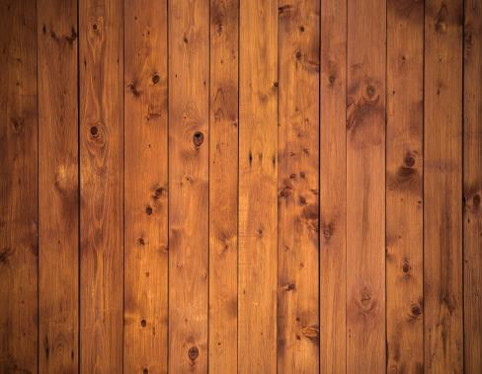
Opbevares tillukket i original emballage. Opbevares frostfrit. Holdbarhed minimum 36 måneder fra produktionsdato.

